

Московский государственный университет имени М.В. Ломоносова

Факультет вычислительной математики и кибернетики

Кафедра алгоритмических языков

**Домашнее задание №2**

По курсу «Суперкомпьютерное моделирование и технологии»

Выполнил:

**Студент 624 группы**

**Муромцев Никита Андреевич**

Москва, 2016

# Содержание

Содержание 2

1. Математическая постановка задачи 3

2. Численный метод решения задачи 4

3. Описание программной реализации 5

4. Результаты расчётов 6

4.1. Результаты расчётов на суперкомпьютере Ломоносов 6

4.2. Результаты расчётов на суперкомпьютере Blue Gene/P 6

5. Графическое изображение решений 7

# Математическая постановка задачи

**Вариант №16**: набор данных №5, сетка равномерная, максимум норма.

В прямоугольной области Π = [−2, 2] × [−2, 2] необходимо найти дважды гладкую функцию 𝑢 = 𝑢(𝑥, 𝑦), удовлетворяющую дифференциальному уравнению:

𝜕 𝑢 𝜕 𝑢

−

(

2

2

+

2

2

)

=

(

1

−

2

(

𝑥

+

𝑦

)

2

)

𝑒

1

−

(

𝑥

+

𝑦

)

2

,

𝑥

∈

[

−

2

,

2

]

,

𝑦

∈

[

−

2

,

2

]

𝑑𝑥 𝑑𝑦

и дополнительному (граничному) условию 𝑢(𝑥, 𝑦) = 𝑒1−(𝑥+𝑦)2во всех граничных точках прямоугольной области Π:

𝑢(−2, 𝑦) = 𝑒1−(−2+𝑦)2, 

 𝑢(2, 𝑦) = 𝑒1−(2+𝑦)2 ,

1−(𝑥−2)2 ,

𝑢(𝑥, −2) = 𝑒

{𝑢(𝑥, 2) = 𝑒1−(𝑥+2)2 , 

# Численный метод решения задачи

**Вариант №16**: набор данных №5, сетка равномерная, максимум норма.

Для решения задачи был использован метод *скорейшего спуска* (на первой итерации) и метод *сопряжённых градиентов* (на последующих итерациях) на равномерной сетке при заданном количестве точек 𝑁1 по оси 𝑥 и 𝑁2 по оси 𝑦:

𝜔 = {(𝑥𝑖, 𝑦𝑗), 𝑖 = 0, 1, 2, … , 𝑁1 − 1, 𝑗 = 0, 1, 2, … , 𝑁2 − 1}

|  |  |
| --- | --- |
| 𝑖 𝑖  𝑥𝑖 = 2 − 2 (1 − ) ,  𝑁1 − 1 𝑁1 − 1 | 𝑗 𝑗  𝑦𝑗 = 2 − 2 (1 − )  𝑁2 − 1 𝑁2 − 1 |

Опишем условие остановки итерационного процесса. Пусть 𝑃(𝑛) = [𝑝𝑖𝑗(𝑛)] – приближённое решение, полученное на итерации 𝑛. Максимум норма:

‖𝑃‖ = 0 < 𝑖 < 𝑁1−max1, 0 < 𝑗 < 𝑁2−1|𝑝𝑖𝑗|, 𝑃 = [𝑝𝑖𝑗]

Итерационный процесс останавливается, как только:

‖𝑃(𝑛) − 𝑃(𝑛−1)‖ < 𝜀, 𝜀 = 0,0001

# Описание программной реализации

Программная реализация была выполнена на языке C++ с использованием средств языка определённых стандартом 2003 года. Для распараллеливания решения задачи на разных вычислительных узлах использовалась библиотека MPI. Для распараллеливания в рамках одного вычислительного узла (содержащего несколько вычислительных ядер) была использована технология OpenMP.

Исходный код программной реализации является открытым и доступен на github: <https://github.com/al-pacino/DirichletProblemForPoissonEquationInRectangle>

Отключение директив OpenMP осуществляется посредством определения макроса DIRCH_NO_OPENMP, для этого можно указать флаг компиляции -D"DIRCH_NO_OPENMP".

Все действия по распараллеливанию решения задачи выполняются классом CProgram, конструктор данного класса определяет обрабатываемый участок сетки и формирует список необходимых обменов с соседями на каждой итерации. Данный список хранится в объекте класса CExchangeDefinitions, который содержит метод Exchange выполняющий обмены для переданной матрицы. Описания выше упомянутых классов располагается в файле *main.cpp*.

Функции, выполняющие основные математические операции расположены в файлах *MathFunctions.h* и *MathFunctions.cpp*. Все директивы OpenMP сосредоточены в реализациях этих функций.

# Результаты расчётов

## Результаты расчётов на суперкомпьютере Ломоносов

|  |  |  |  |
| --- | --- | --- | --- |
| Число процессов 𝑁𝑝 | Число точек сетки 𝑁2 | Время решения 𝑇 | Ускорение 𝑆 |
| **1** | 𝟏𝟎𝟎𝟎×𝟏𝟎𝟎𝟎 | **302.529** |  |
| 8 | 1000×1000 | 38.7758 | 7.802 |
| 16 | 1000×1000 | 18.3865 | 16.4539 |
| 32 | 1000×1000 | 9.17456 | 32.9748 |
| 64 | 1000×1000 | 4.68838 | 64.5274 |
| 128 | 1000×1000 | 2.45746 | 123.1064 |
| **1** | 𝟐𝟎𝟎𝟎×𝟐𝟎𝟎𝟎 | **2388.9** |  |
| 8 | 2000×2000 | 310.17 | 7.7019 |
| 16 | 2000×2000 | 159.974 | 14.9336 |
| 32 | 2000×2000 | 76.0343 | 31.4187 |
| 64 | 2000×2000 | 35.7868 | 66.7537 |
| 128 | 2000×2000 | 18.0053 | 132.6776 |

## Результаты расчётов на суперкомпьютере Blue Gene/P

Без использования OpenMP:

|  |  |  |  |
| --- | --- | --- | --- |
| Число процессов 𝑁𝑝 | Число точек сетки 𝑁2 | Время решения 𝑇 | Ускорение 𝑆 |
| **1** | 𝟏𝟎𝟎𝟎×𝟏𝟎𝟎𝟎 | **2704.08** |  |
| 128 | 1000×1000 | 18.5079 | 146.104 |
| 256 | 1000×1000 | 10.3166 | 262.1096 |
| 512 | 1000×1000 | 5.12507 | 527.6182 |
| **1** | 𝟐𝟎𝟎𝟎×𝟐𝟎𝟎𝟎 | ≈22521.91 |  |
| 128 | 2000×2000 | 139.318 | 161.6583 |
| 256 | 2000×2000 | 69.8805 | 322.2918 |
| 512 | 2000×2000 | 35.6999 | 630.8676 |

С использованием OpenMP:

|  |  |  |  |
| --- | --- | --- | --- |
| Число процессов 𝑁𝑝 | Число точек сетки 𝑁2 | Время решения 𝑇 | Ускорение 𝑆 |
| **1** | 𝟏𝟎𝟎𝟎×𝟏𝟎𝟎𝟎 | **1464.26** |  |
| 128 | 1000×1000 | 10.531 | 139.0428 |
| 256 | 1000×1000 | 6.1804 | 236.9199 |
| 512 | 1000×1000 | 3.3156 | 441.6275 |
| **1** | 𝟐𝟎𝟎𝟎×𝟐𝟎𝟎𝟎 | ≈12195.62 |  |
| 128 | 2000×2000 | 76.7077 | 158.9882 |
| 256 | 2000×2000 | 39.0535 | 312.2798 |
| 512 | 2000×2000 | 20.3822 | 598.3466 |

Для 1000 × 1000 точек итерационный процесс завершается за 1373 итерации, расхождение (по максимум норме) с точным решением составляет 0.0047104.

Для 2000 × 2000 точек итерационный процесс завершается за 2643 итерации, расхождение (по максимум норме) с точным решением составляет 0.00681119.

# Графическое изображение решений

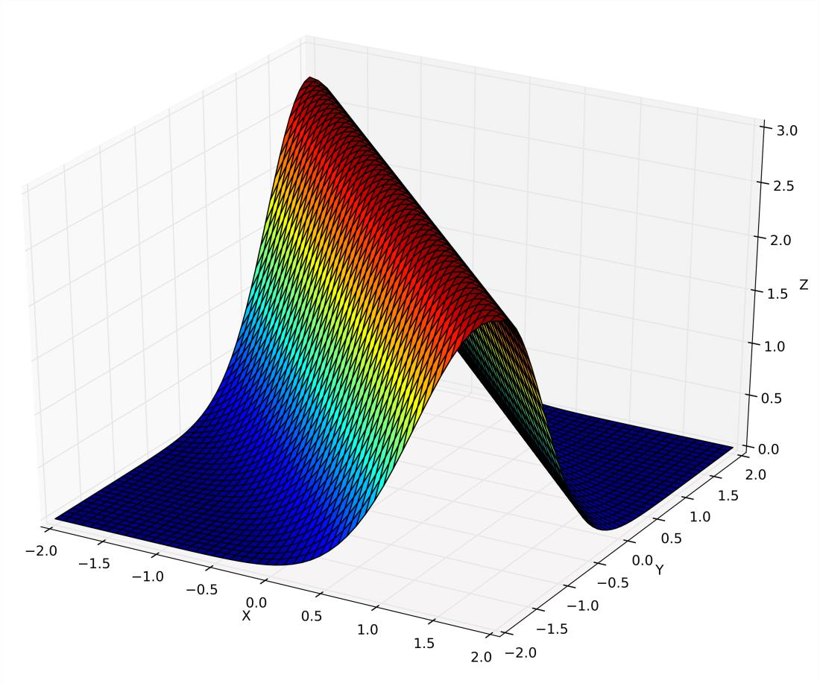

Рис 5.1. Точное решение.

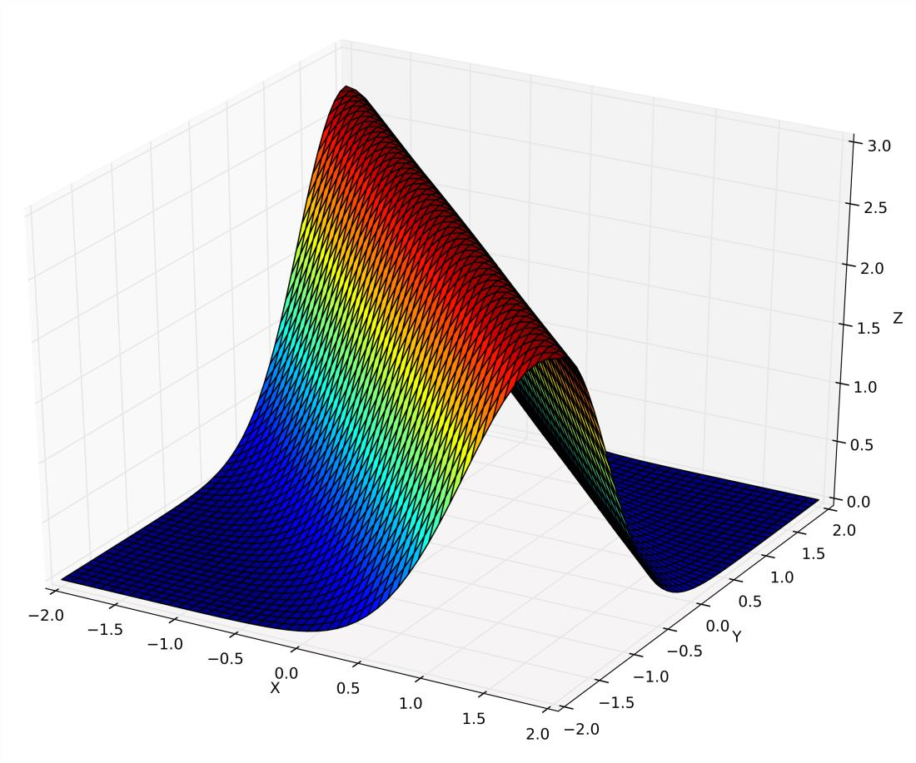

Рис 5.2. Приближённое решение, полученное на сетке 2000 × 2000 точек.